**实验报告3**

1. 调试

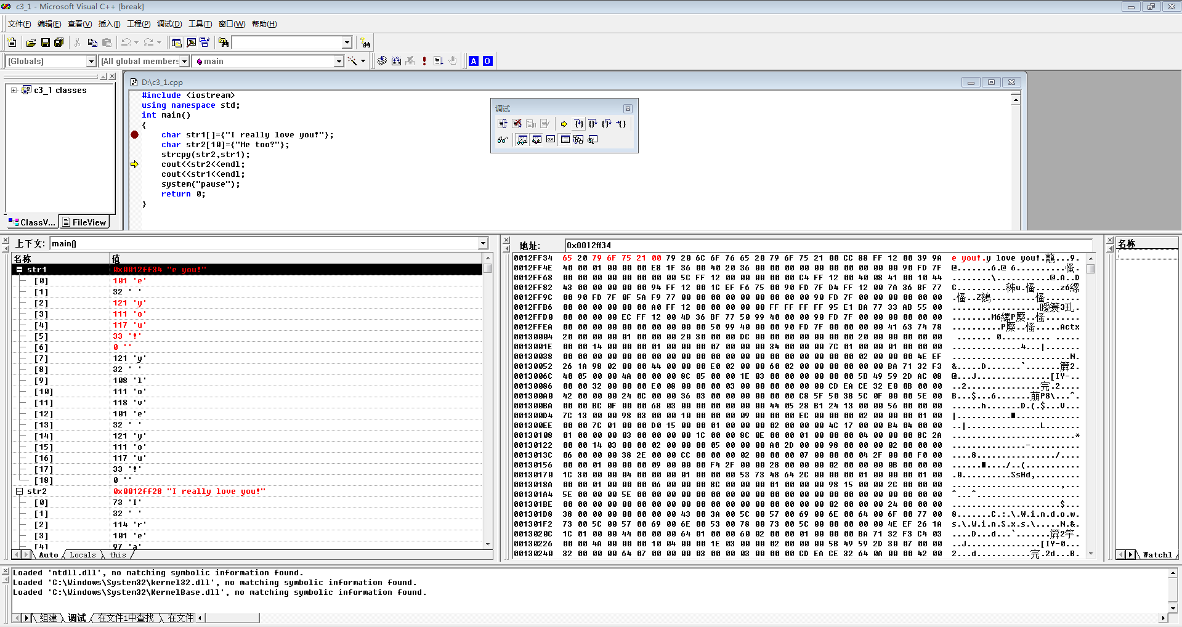

说明：

1. 因为str1的长度>str2,所以str1被复制时自己的内存也被覆盖，其存储信息改变
2. 因为\0也被复制过去，所以输出到e you!停止
3. 2个字符串之间隔了2个内存地址，str2末位是l，o和v占了中间间隔的2个内存，所以str1从e开始覆盖

2.有一部小说，一共有3行文字，每行最多有80个字符。要求分别统计出其中英文字母、数字、空格以及其他字符的个数。

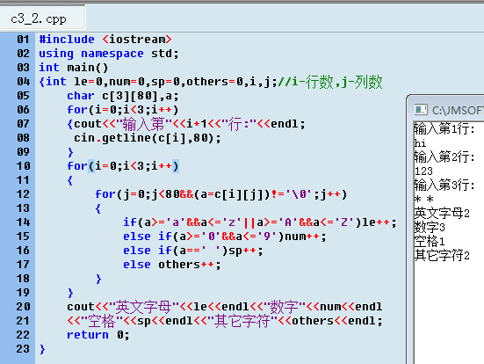

说明：

(1)08行要记住这个形式！！cin.getline(字符数组名[行数],列数)

(2)12行’\0’用的是反斜杠，不要弄混了，而且不能用’\n’

3.输入n个字符串，将它们按字母由小到大的顺序排列并输出。

提示：例如string应排在student之前。不要想太多，书上就有很容易的对比方法。

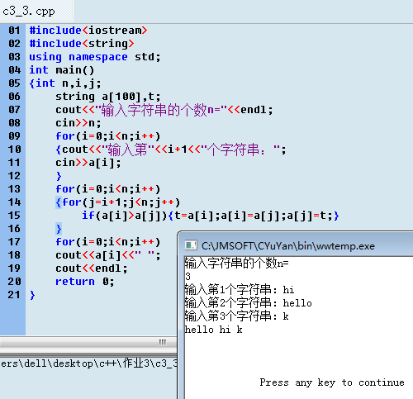

4.找出一个二维数组中的“鞍点”。即该位置上的元素在该行上最大，在该列上最小。

提示：一个二维数组中如果存在鞍点，则鞍点唯一。

要求：请思考“鞍点唯一”的原因，并简要说明。

原因：如 c1c2c3 已知3是鞍点，若x也是鞍点，则x=r2(max)且x=c1(min),

r1 1 2 3 x>6且x<1,因为6>3,3>1,所以矛盾，即x不是鞍点

r2 x 5 6

r3 7 8 9

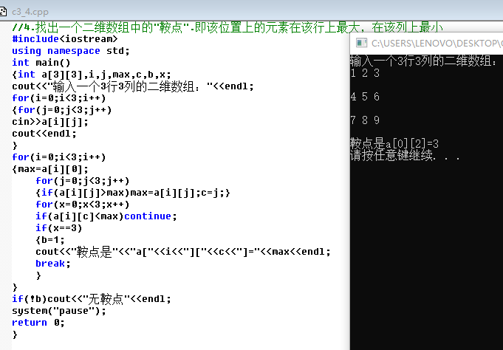

5.有n个数按序存放在一个一维数组中。现输入一个数x，用“折半查找”法找出该数位于数组的哪个位置（输出“x是数组中的第i个数”）。若该数不在数组中，则输出“查无此数”。

提示：将需要查找的x，与数组中间值对比，根据比较结果，决定从数组的哪一半中继续查找x，而另外一半数据就可以舍弃了。

要求：数组大小n通过常变量或字符常量定义，数组中数据从终端读入。

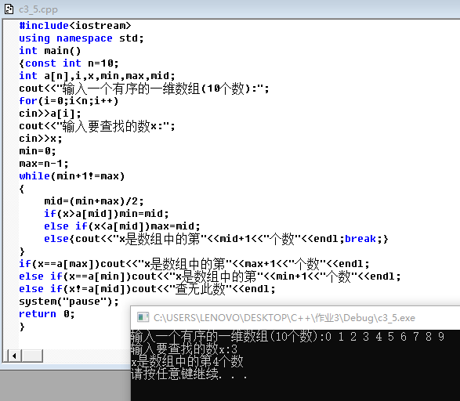

实验体会：

1. 细节处要细心，不要总是忘记声明变量！
2. {}的范围要注意，第4题“c=j;”处“}”打在了左边，输出时a[0][2]就变成了a[0][3]